**СОВЕТ ДЕПУТАТОВ НОВОШАРАПСКОГО СЕЛЬСОВЕТА**

**АДМИНИСТРАЦИЯ НОВОШАРАПСКОГО СЕЛЬСОВЕТА**

**ПРЕСС-БЮЛЛЕТЕНЬ**

**№ 5/2**

**15.05.2017 года**

**Вопрос-ответ: предоставление сведений из Единого госреестра недвижимости**

26 апреля в Кадастровой палате прошло очередное телефонное консультирование. Горячая телефонная линия была посвящена теме «Предоставление сведений из Единого государственного реестра недвижимости». Публикуем поступившие вопросы и предоставленные на них ответы.

1) Каким образом можно узнать стоимость объекта недвижимости?

Сведения о стоимости объекта недвижимости можно узнать, заказав справку о кадастровой стоимости объекта недвижимости в офисах центра «Мои Документы».

Кроме того, актуальную информацию о кадастровой стоимости объектов недвижимости можно узнать в разделе «Справочная информация по объектам недвижимости в режиме online» на портале [Росреестра](https://rosreestr.ru/site/).

2) Возможно ли оспорить кадастровую стоимость объекта недвижимости, расположенного в другом регионе?

Рассмотрением споров о кадастровой стоимости занимается специально созданная комиссия. С вопросом об оспаривании объекта недвижимости, находящегося в другом регионе, необходимо обращаться в Управление Росреестра по региону, в котором расположен объект недвижимости, и создана комиссия. При оспаривании кадастровой стоимости в комиссии заинтересованному лицу необходимо обратиться в комиссию с соответствующим заявлением и требуемыми для пересмотра кадастровой стоимости документами.

3) Как можно получить сведения о договорах долевого участия в долевом строительстве? Можно ли заказать выписку в электронном виде? Работают ли «ключи доступа» через «Личный кабинет»?

Информация о договорах участия в долевом строительстве содержится в выписке из Единого госреестра недвижимости.

Такую выписку можно запросить в офисах центра «Мои Документы», указав в строке запроса форму получения сведений «в виде электронного документа» и адрес электронной почты, на который заявитель хочет получить выписку.

Также некоторые сведения ЕГРН возможно получить через «ключ доступа» в электронной форме через «Личный кабинет», размещенный на сайте [Росреестра](https://rosreestr.ru/site/).

4) Где продавец квартиры может получить оригинал договора купли – продажи по сделке, которая была совершена в 2003 году?

Заявку на получение оригинала договора купли-продажи можно подать, позвонив по номеру 236-13-83. После подачи заявки документ необходимо получить по адресу: г. Новосибирск, ул. Дачная, 60 , каб. 103.

5) Каким образом привести площадь квартиры в соответствии с документами, если в ЕГРН площадь квартиры указана с балконом?

Если в наличии есть документы, выданные до 1 января 2013 года, в которых отражена площадь квартиры без балкона, необходимо обратиться с заявлением об исправлении технической ошибки и вышеуказанным документом. При подаче заявления об исправлении технической ошибки через офисы Кадастровой палаты техническая ошибка исправляется в течение 3 дней, через МФЦ - 5дней.

6) Будет ли отражена графика (поэтажный план) в выписке из ЕГРН на здание?

В выписке из Единого госреестра недвижимости об объекте недвижимости в разделе 4 «Описание местоположения объекта недвижимости» будет отражена графика здания, план расположения помещения отражается в разделе 5.

*Материал предоставлен пресс-службой Кадастровой палаты по Новосибирской области.*

**Горячая линия: исправление технических ошибок, содержащихся в ЕГРН**

В среду, 17 мая, в Кадастровой палате пройдет очередное телефонное консультирование. Каждый желающий сможет получить ответ на интересующий вопрос по теме горячей линии.

Горячая телефонная линия будет посвящена порядку исправления технических ошибок, содержащихся в Едином госреестре недвижимости. Почему важно их исправить? И как осуществляется процедура исправления? На эти и другие вопросы в рамках телефонного консультирования ответят начальник отдела нормализации баз данных Валентина Балашова и заместитель начальника Александра Овод.

Звонки будут приниматься с 10.00 до 12.00 по телефону: (383)343-42-21.

*Материал предоставлен пресс-службой Кадастровой палаты по Новосибирской области.*

**Экстерриториальный принцип оформления недвижимости**

Кадастровая палата по Новосибирской области напоминает, что с этого года во всех регионах России регистрация недвижимости может осуществляться по экстерриториальному принципу*.

У физических и юридических лиц есть возможность получить услуги по оформлению недвижимости в любом регионе страны, независимо от места нахождения объекта недвижимости. Житель Новосибирска может зарегистрировать права на квартиру, которая находится, например, в Сочи или Санкт-Петербурге.

Для получения услуги необходимо обратиться в офис Кадастровой палаты по адресу: г. Новосибирск, Красный проспект, д. 50. Прием осуществляется только по предварительной записи. Записаться на прием можно:

- по телефону 236-13-83;

- на портале [Росреестра](https://rosreestr.ru/site/) в разделе [«Офисы и приемные. Предварительная запись на прием»](https://lk.rosreestr.ru/#/offices).

*Федеральный закон № 218-ФЗ «О государственной регистрации недвижимости».

*Материал предоставлен пресс-службой Кадастровой палаты по Новосибирской области.*

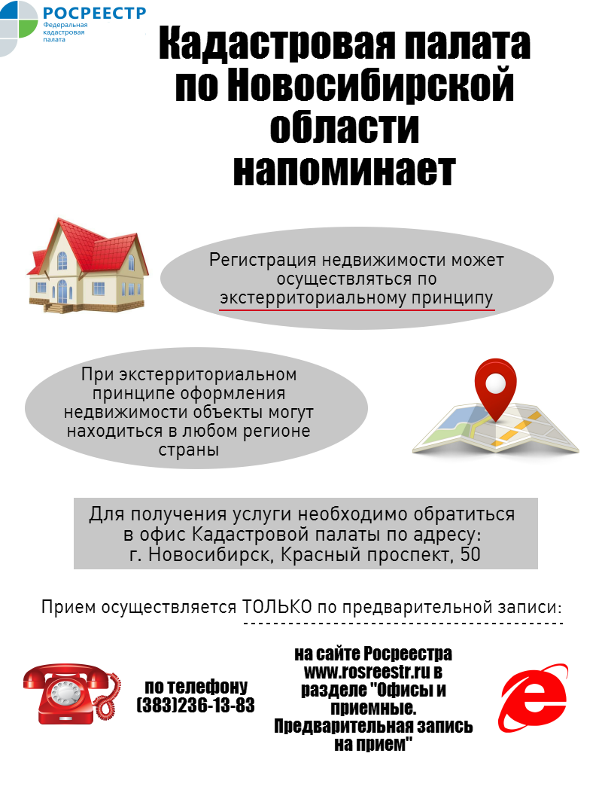

633270, Новый Шарап, ул. Космонавтов 5, тел. 40-837

Учредители Совет депутатов и администрация Новошарапского сельсовета

Отпечатано в администрации Новошарапского сельсовета заказ 2, Тираж 50 экз.

Пресс-бюллетень распространяется бесплатно.